Обязан ли ребенок носить форму в школе?
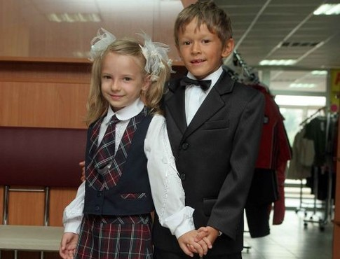

Сначала кратко — государственного закона об обязательном ношении школьной формы не существует («Согласно Закону РФ «Об образовании», принятому в 1992 г., порядок введения школьной формы никакими нормативными документами не регламентирован».
Однако, поступая в 1 класс вы подписываете обязательство выполнять Устав школы, а именно в Уставе и прописаны все положения о школьной форме в данном конкретном учебном заведении.
Во многих странах ученики элитных и общеобразовательных школ носят единую форму.
Введение формы для обучающихся относится к компетенции образовательного учреждения, что предусмотрено п. 13 ст. 32 Закона Российской Федерации «Об образовании» (разработка и принятие правил внутреннего распорядка образовательного учреждения и иных локальных актов), и в обязательном порядке должно быть зафиксировано в уставе образовательного учреждения или в другом локальном акте, регламентирующем деятельность образовательного учреждения. Как правило, образцы школьной формы утверждает совет школы.

Как выбрать школьный портфель
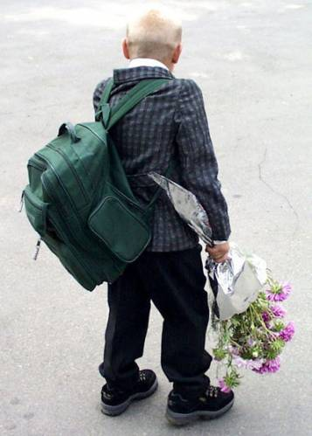 | Удобный или красивый?  Наверное, не требует долгих объяснений, что ежедневное ношение портфеля на одном плече способствует формированию неправильной осанки. Регулярная асимметричная нагрузка на неокрепший позвоночник чревата неприятностями на всю дальнейшую жизнь. А вот ношение же книг и прочих ученических принадлежностей в ранце на спине способствует равномерному распределению нагрузки, к тому же освобождает руки.

Мы знаем, что даже крохам первоклашкам приходится нести немалые для их возраста тяжести: учебники, тетради, альбомы, спортивную форму, сменную обувь и многое другое. Поэтому при выборе ранца обратите внимание на такой важный показатель, как вес. Он не должен быть больше 700 грамм. Специальными исследованиями регламентирован вес учебников из расчета на один учебный день в комплекте с письменными принадлежностями. Для учащихся начальных классов он не должен превышать 2–2,5 кг.
Материал, из которого изготовлен ранец, должен быть легким, прочным, морозоустойчивым, с водоотталкивающей пропиткой или покрытием, удобным для очистки. Ранец может быть изготовлен без подкладки или с подкладкой. В последнем случае подкладка должна быть выполнена из легко моющегося материала. Очень важно, чтобы задняя стенка ранца и особенно рюкзачка была уплотнена, хорошо прилегала к спине, «держала» позвоночник, не давая ему возможности искривляться. Плечевые ремни должны регулироваться по длине. Чтобы они не врезались при носке, их ширина в верхней части должна быть не менее 3,5–4,0 см. Один из них должен иметь разъем, облегчающий надевание и снимание ранца.
Все рюкзаки и портфели должны иметь санитарно-эпидемиологическое заключение (гигиенический сертификат), подтверждающее безопасность для здоровья ребенка тех материалов, из которых они изготовлены.
Марина СТЕПАНОВА, д.м.н., НИИ гигиены и охраны здоровья детей и подростков НЦЗД РАМН
http://www.nanya.ru/beta/articles/39729.html

Письменный стол для первоклассника
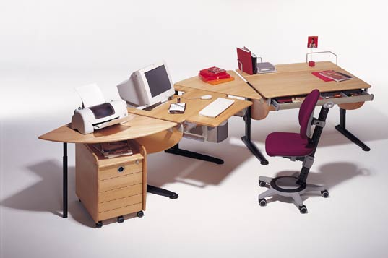
По данным Министерства здравоохранения, больше половины детей в процессе обучения вместе со знаниями приобретают нарушения осанки, близорукость».
И это не удивительно. Неокрепший позвоночник испытывает колоссальную нагрузку.
Обратите внимание на осанку своего ребенка. Как он сидит за столом? Прямая ли у него спина? Где находятся локти? На каком расстоянии от тетради он держит голову?
Можно бесконечно одергивать ребенка словами «сядь прямо!». Можно и нужно укреплять мышечный корсет. Но также необходимо обеспечить рабочее место ребенка в соответствии с его физиологическими потребностями.
Один из самых важных моментов для сохранения правильной осанки — подбор высоты письменного стола и стула. Определяется это просто — если ребенок сидит на стуле правильно, то есть спиной касается спинки, а подколенными чашечками не касается края сиденья, ноги твердо стоят на полу, а колени согнуты под прямым углом — стул подходит. Угол больше прямого, край сиденья упирается под коленки, а чтоб опереться на спинку, нужно откинуться назад? Стул велик. Колени согнуты под острым углом — стул маловат.
Чтобы определить нужную высоту письменного стола, нужно измерить расстояние от столешницы до локтя свободно опущенной руки сидящего за ним ребенка — локоть должен быть ниже на 5-6 сантиметров. Например, для ребенка ростом 110-119 см нужен стол высотой 52 см, а стул — 32 см.

Домашние задания в первом классе
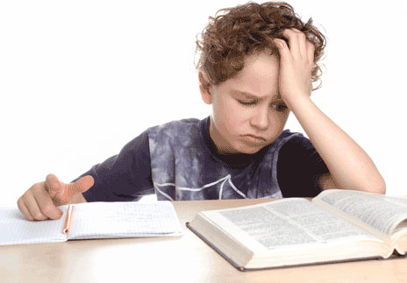
Домашние задания даются учащимся с учетом их индивидуальных возможностей.
В 1-м классе обучение осуществляется без обязательных домашних заданий, следовательно, без записей в классном журнале. Допустимо предлагать первоклассникам только творческие задания познавательного характера, выполняемые исключительно по желанию детей. Цель таких заданий – формирование у учащихся внешних и внутренних стимулов к самостоятельной домашней работе.
В 1-й четверти возможны только задания организационного характера (приготовить и принести завтра к уроку спортивную форму, природный материал и т.п.). Во 2-й четверти – познавательные задания, для выполнения которых не требуется специально организованного рабочего места (по пути к школе посчитать, собрать листья…). С 3-й четверти допустимо завершение в домашних условиях работы, начатой в классе (за исключением предмета «Технология»). Общее время на их выполнение не более 15 минут.
Время выполнения домашнего задания не должно превышать границ, обозначенных СанПиНом.

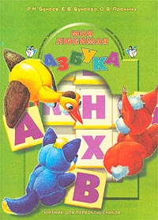 | «Моя любимая Азбука» авторов Прониной Р. Н. Бунеева, Е. В. Бунеевой, О. В. - учебник для первоклассников. После завершения работы по данной «Азбуке» и прописям обучение продолжается по учебникам «Русский язык (первые уроки)» (1 кл.) и «Русский язык» (2-4 кл.) авторов Р.Н.Бунеева, Е.В.Бунеевой, О.В.Прониной и книгам для чтения «Капельки солнца» (1 кл.), «Маленькая дверь в большой мир» (2 кл.), «В одном счастливом детстве» (3 кл.), «В океане света» (4 кл.) Р.Н.Бунеева и Е.В.Бунеевой.
Учебник по литературному чтению «Капельки солнца» авторов Р. Н. Бунеева, Е. В. Бунеевой предназначен для работы в 1-м классе четырехлетней начальной школы после завершения курса обучения грамоте по учебнику «Моя любимая Азбука». Обеспечивает выполнение государственных образовательных стандартов.  В комплекте с «Тетрадью по чтению» для 1-го класса тех же авторов учебник направлен на совершенствование умений чтения и понимания текста, на дальнейшее развитие интереса к чтению и читательской самостоятельности детей. | 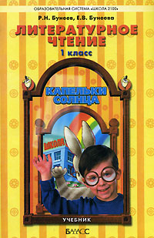
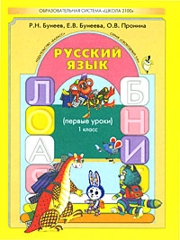 | Учебник «Русский язык (первые уроки)» авторов Р. Н. Бунеева,  Е. В. Бунеевой, О. В. Прониной  предназначен для работы с первоклассниками в конце учебного года, после завершения курса обучения грамоте по учебнику «Моя любимая Азбука» и прописям «Мои волшебные пальчики». Материал учебника в комплекте с рабочей тетрадью по русскому языку позволяет повторить и систематизировать знания и умения по русскому языку из курса обучения грамоте и направлен на формирование навыков работы с учебной книгой.
Учебник «Математика»
автора Демидовой
ориентирован на развитие мышления, творческих способностей ребенка, его интереса к математике.
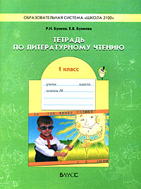 | Рабочая тетрадь предназначена для учащихся 1 класса является приложением к учебнику по литературному чтению «Капельки солнца. Используется для работы с первоклассниками параллельно с учебником и предназначена для совершенствования техники чтения, для развития умения понимать прочитанное, а также для выполнения творческих заданий.

Программа «Школа 2100»
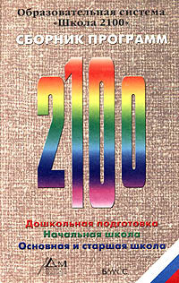 | Школа 2100 — общероссийская общественная программа развития общего среднего образования, охватывающая массовые общеобразовательные учреждения (школы) и различные формы дополнительного образования.  Программа соответствует основным принципам государственной политики РФ в области образования, изложенным в Законе Российской Федерации “Об образовании” и других законодательных актах.

Три кардинальные и принципиальные позиции программы «Школа 2100».
1. Системность. Дети с 3 лет и до окончания школы учатся по целостной образовательной системе, которая максимально помогает ребенку раскрыть свои способности, на доступном языке дает ученику ответы на важнейшие вопросы: «Зачем учиться?», «Чему учиться?», «Как учиться?», учит эффективно пользоваться своими знаниями и умениями.
2. Непрерывность. «Школа 2100» — это совокупность предметных курсов от дошкольного образования до старшей школы.
3. Преемственность. Под преемственностью понимается непрерывность на границах различных этапов или форм обучения: детский сад – начальная школа – основная школа – старшая школа – вуз – последипломное обучение, то есть, конечном счете, единая организация этих этапов или форм в рамках целостной системы образования.
В процессе обучения «Школа 2100» формирует функционально грамотную личность, то есть человека, который обладает огромным потенциалом к саморазвитию, умеет учиться и самостоятельно добывать знания; владеет обобщенным целостным представлением о мире (картиной мира); привык самостоятельно принимать решения и нести за них персональную ответственность; усвоил положительный опыт и завоевания предыдущих поколений, сумел проанализировать и сделать этот опыт своим собственным и тем самым заложил основу своей гражданской и национальной самоидентификации, толерантен по своей жизненной позиции.

